园区班车运营通知
园区各企业：
园区班车定于2020年3月23日起恢复运营。
为加强疫情期间的安全管理。班车已进行线路上架平台，要求每位乘客必须经由所属公司提前信息备案；乘车当日个人预先进行线上购票（园区企业职工0元购票）预约乘车，凭电子客票乘坐；（线上购票乘车流程见附件1）
上班路线安排随车安全管理员进行检票、首次测温与信息登记；乘客下车入园需配合园区入口处二次检测与信息登记；
下班路线上车前安排保安协助进行检票，乘客凭票依次上车；
疫情防控期间，请大家配合随车安全管理员的信息登记与管理，维持良好的乘车秩序，特别要求如下：
- 上车全程务必佩戴口罩，有条件可佩戴手套；
- 未佩戴口罩的乘客，严禁上车或已上车的要求下车！
- 配合车内安全员测量体温与信息登记，并记录各自手机号码（后5位数字）！
- 乘车时，切勿与人面对面沟通或吃东西！
特此通知，请相互转告！
附件1：线上购票乘车流程

上海理工科技园有限公司
2020年3月20日
附件1：
1.微信扫描二维码购票  （或点击链接购票http://qrcode.olabus.cn/68631） | 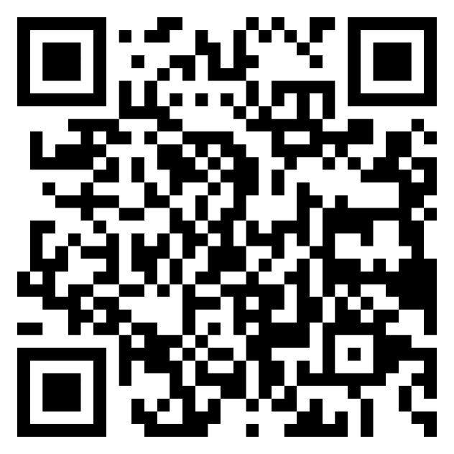
2. 选择合适的线路 | 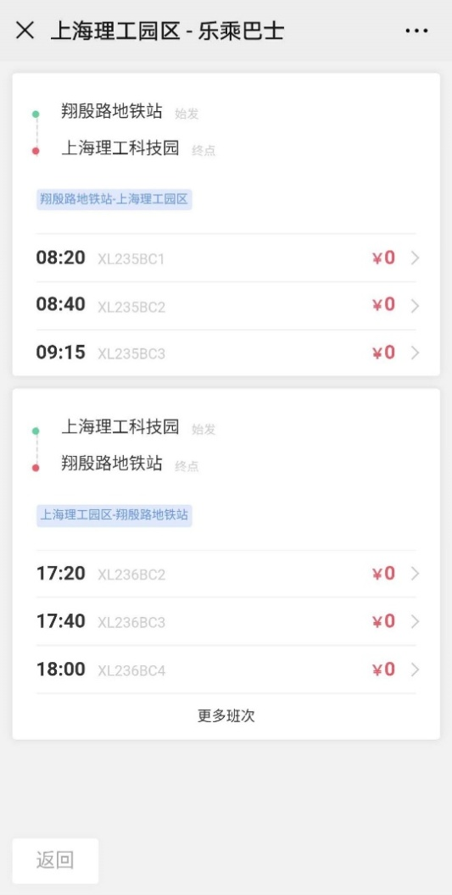
3. 点击“选择乘车日期” | 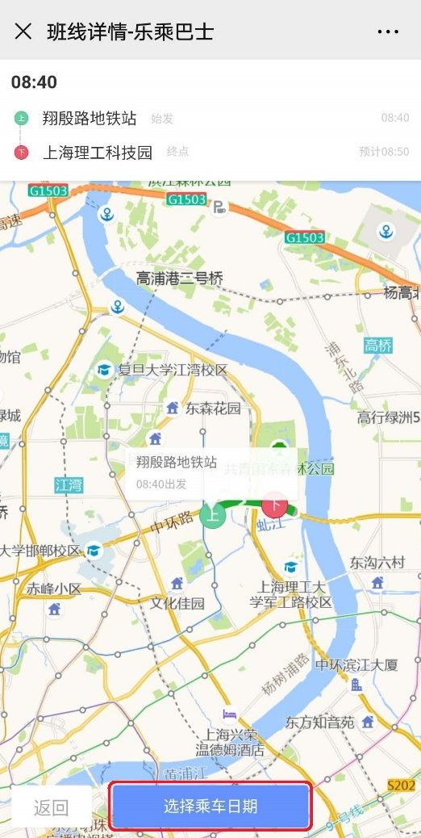
4. 选择日期 | 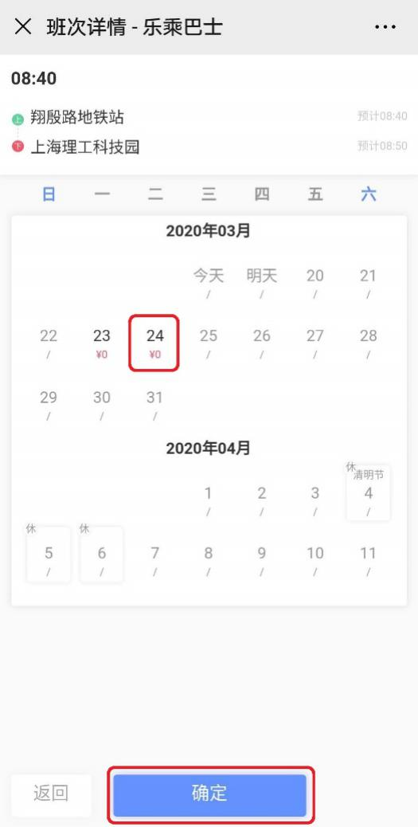
5. 点击“确认支付” | 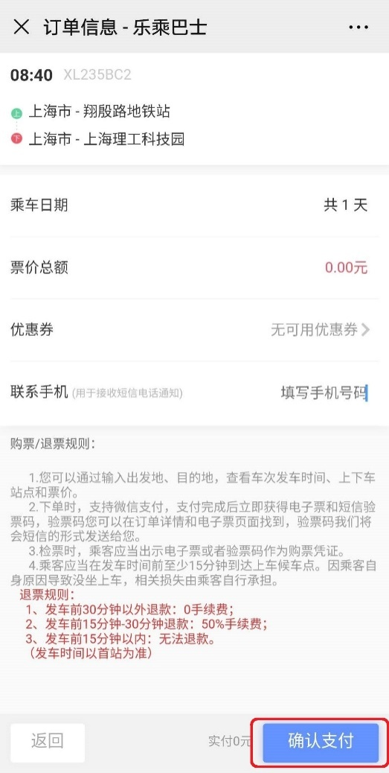
6.点击“去乘车” | 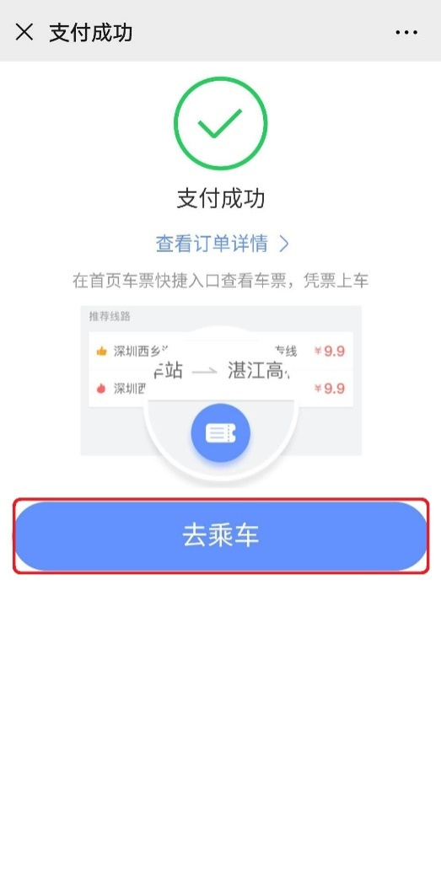
7.点击“验票” | 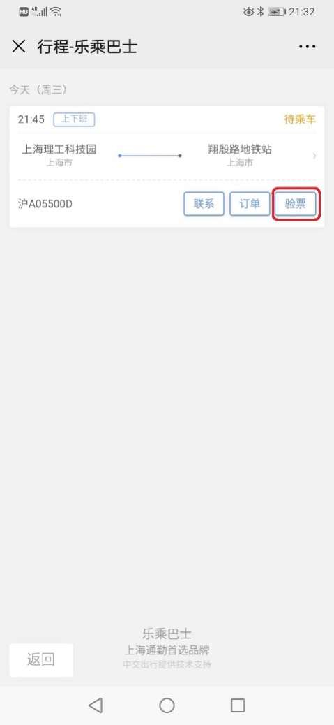
8.长按1秒解锁 | 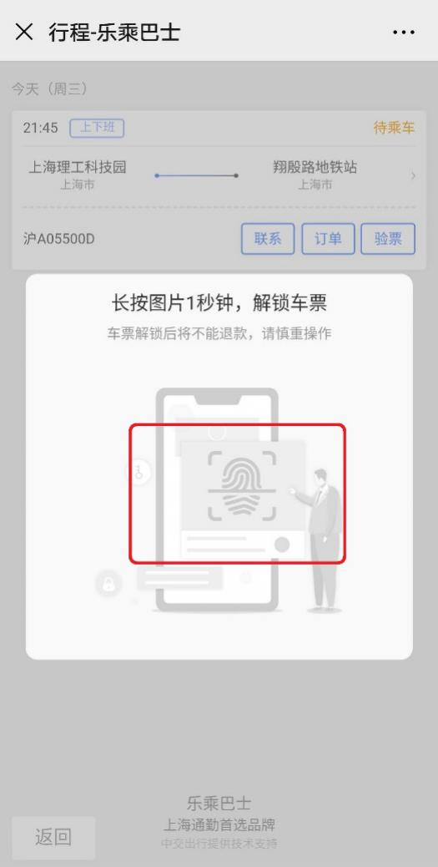
9.乘车前将电子票展示给司机 | 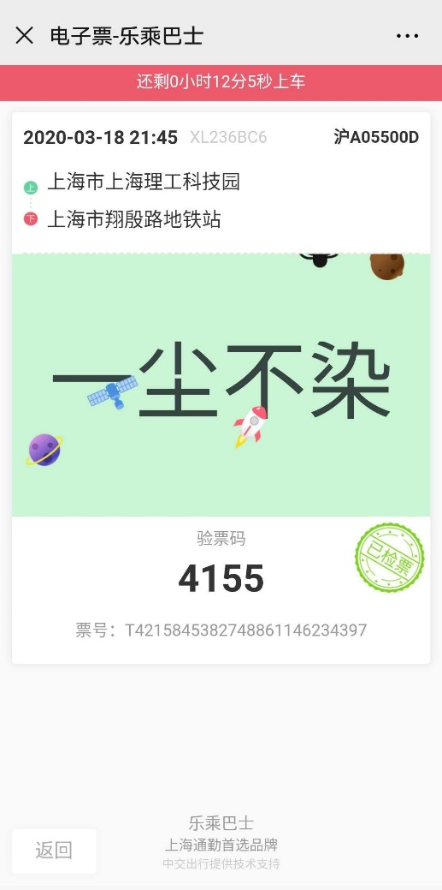
10.关注“乐乘巴士”公众号，以便查询车票信息 | 